GUÍA DIGITAL N°2 kínder

Núcleo | Lenguaje Verbal
Curso | Apoyo docente PIE KINDER
Profesora | Paulina Cea Fuentes, Educadora Diferencial Programa de Integración Escolar.
Núcleo | Lenguaje Verbal
Objetivo | Comunicar oralmente temas de su interés empleando un vocabulario variado, e ir incorporando palabras nuevas y pertinentes a las distintas situaciones comunicativas e interlocutores

Lenguaje Verbal:
- Junto a su hijo (a), observen la imagen y lean.
- Comenten de que se trata el texto informativo.
- Formule preguntas al niño(a) como:
- Pregúntele a su hijo(a) que le diría a las personas que no creen en la enfermedad y no se cuidan, usted escriba lo que él le diga y pídale que lo transcriba en su cuaderno.
Preguntas:
¿Qué crees tú que es el coronavirus?
¿Cómo te lo imaginas?
¿Si fuera una caricatura o dibujos animados, quien sería el coronavirus y quien serias tú?
¿Cuáles son los cuidados que debemos tener, para defenderte del coronavirus?
Escriba las respuestas que él le dé en su cuaderno, consignando la fecha en que realizó la actividad y el número de la Guía, en este caso guía digital n°2.

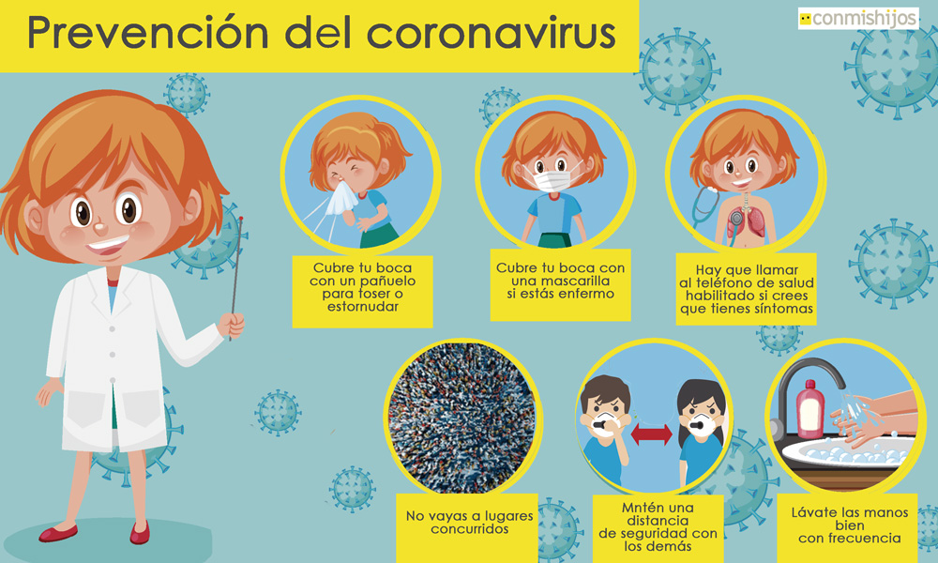
¡¡Vamos tu puedes!!!

